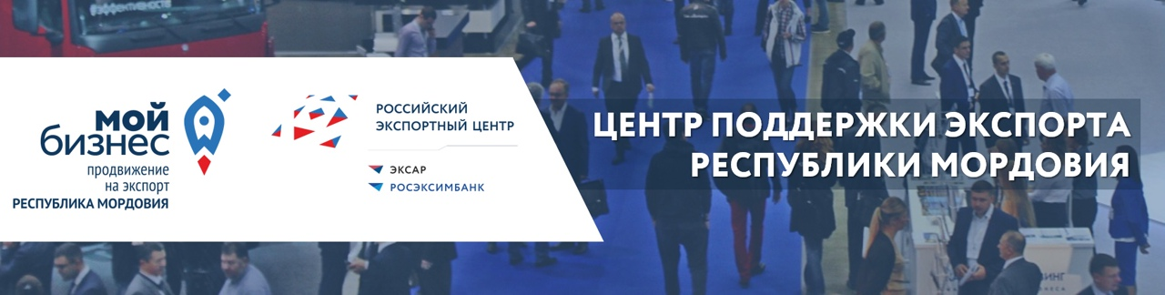

Центр поддержки экспорта Республики Мордовия:
актуальные новости от 13 декабря 2022 года

  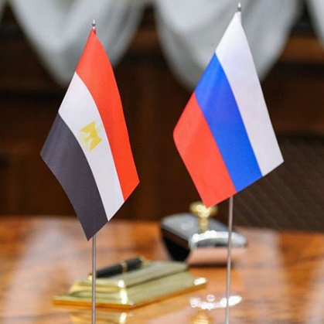
  Приглашаем принять участие в бизнес-миссии в Египет
  Центр поддержки экспорта приглашает малый и средний бизнес Мордовии принять участие в бизнес-миссии в г. Каир, Египет. Ориентировочные сроки поездки - 1-3 марта 2023 г. О заинтересованности в участии просим сообщить до 15 декабря 2022 г. по телефону +7 8342 27-04-36 или адресу электронной почты kasimkina@mordoviaexport.ru, либо через форму обратной связи.
  Подробнее >>

  
  Приглашаем на мастер-класс «ОАЭ от О до Э: от обсуждения до экспортного контракта»!
  Спикер Мыколенко Марина расскажет об особенностях сотрудничества с ОАЭ.
  Дата: 15 декабря, 10:00-18:00.
  Место: г. Саранск, ул. Московская, 14, актовый зал.
  Для субъектов МСП участие осуществляется на безвозмездной основе.
  В случае заинтересованности просим заполнить анкету до
  14 декабря 2022 г.
  Подробнее >>

  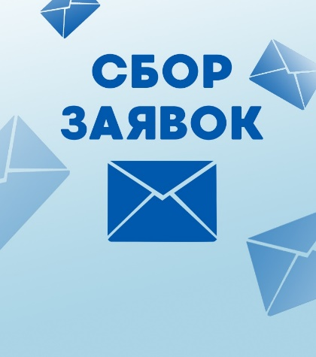
  Приём заявок на размещение на электронных торговых площадках
  С целью планирования деятельности Центр поддержки экспорта Республики Мордовия объявляет прием заявок на услуги по размещению предприятий малого и среднего бизнеса на международных электронных торговых площадках в 2023 году. О заинтересованности в размещении просим сообщить по телефону +7 8342 27-04-36 или адресу электронной почты consult@mordoviaexport.ru, либо через форму обратной связи.
  Подробнее >>

  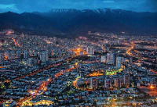
  Первая международная промышленная выставка "EXPO-RUSSIA IRAN 2023"
  С 21 по 24 ноября 2023 года состоится Первая международная промышленная выставка «EXPO-RUSSIA IRAN 2023» в рамках «EXPO EURASIA – 2023» и Тегеранском бизнес-форуме, которые состоятся в Tehran Milad Tower International Convention Center.
  Подробнее >>

  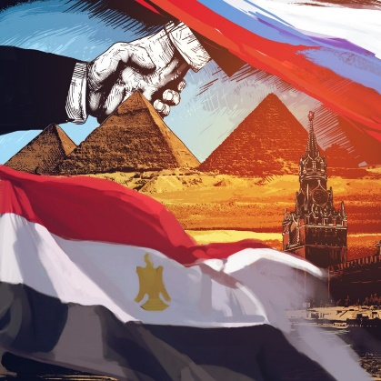
  Вебинар по специфике экспорта в Арабскую Республику Египет
  В рамках планируемой бизнес - миссии в Египет в первом квартале 2023 года, предлагаем Вам оценить перспективы сотрудничества с этим древним арабским государством посредством участия в вебинаре, который проведет для вас АО" Российский экспортный центр"
  Подробнее >>

  
  Вебинар на тему "Вывод российской косметической продукции на рынок Турции: разбор кейса от задумки до продаж"
  15 декабря в 11:00 (МСК) состоится вебинар на тему: «Вывод российской косметической продукции на рынок Турции: разбор кейса от задумки до продаж» в рамках серии вебинаров по экспортной интернет-торговле. Для участия в вебинаре необходимо зарегистрироваться до 13 декабря (включительно) по ссылке.

